# 

# 广义逆矩阵与解方程组实验报告

姓名：刘然

学号：2023202120001

学院：电子信息学院

专业：无线电物理

日期：2023.12.7

目录

广义逆矩阵与解方程组实验报告 1

一：广义逆矩阵 3

1. 广义逆矩阵定义 3

2. 广义逆矩阵性质 4

二：广义逆矩阵求解方法 5

1. Hermite标准形计算矩阵{1}-逆、{1，2}-逆 5

2. 满秩分解计算矩阵Moore-Penrose逆 6

三：MATLAB仿真求解线性方程组 7

1. 求解线性方程组条件 7

2. 线性方程组相容/矛盾判断 7

3. 相容线性方程组极小范数解 8

4. 矛盾线性方程组最小二乘解 8

5. 矛盾线性方程组极小范数最小二乘解 9

6. MATLAB实测 9

7. 实验总结 13

## 一：广义逆矩阵

### 广义逆矩阵定义

**定义：**设矩阵，若矩阵满足如下四个Penrose方程









则称为的Moore-Penrose逆，记为。

显而易见的是，若矩阵是非奇异矩阵，则其逆矩阵满足上述四个Penrose方程，因此，此时有。

**定理：**对任意，存在且唯一。

该定理可以利用SVD分解证明的存在性，再根据方程之间的关系证明唯一性。证明过程表明的求解可以依据SVD分解得到。

实际上，满足Penrose方程若干个的矩阵均为的广义逆矩阵。然而，只有是唯一的，其余均不唯一，具体定义如下：

**定义：**对任意，若满足Penrose方程中的等方程，则称为的，记为，其全体记为。

根据上述定义可知，从Penrose四个方程中任选若干个成立，可以得到一类广义逆矩阵，根据选择的不同，最终可以得到15类广义逆矩阵，即



应用较多的是以下五类：



显然，只有这一类矩阵中只会含有一个矩阵，即Moore-Penrose矩阵，同时该矩阵也属于其他所有广义逆矩阵，故一般求广义逆矩阵时，指的是求Moore-Penrose逆矩阵。

### 广义逆矩阵性质

广义逆矩阵的性质诸多，此处仅给出少数几条较为常用的性质。

**定理：**矩阵有唯一的充要条件是是非奇异矩阵，且这个与。

该定理说明，矩阵的对于奇异矩阵而言一般是不唯一的，仅当是非奇异矩阵时，才有唯一的。

有关的一些性质：







## 二：广义逆矩阵求解方法

前文已提及，可以根据矩阵的SVD分解从而求解，然而矩阵的SVD分解较为复杂，耗时较长，一般采取较为简单的方法。下面主要介绍Hermite标准形和满秩分解计算广义逆矩阵的方法。

### Hermite标准形计算矩阵{1}-逆、{1，2}-逆

根据矩阵分解的知识可知，任意矩阵都可以通过初等行变换化为Hermite标准形，即存在有限个初等矩阵的乘积，记作，满足



根据矩阵，可以构造置换矩阵，使得



其中是的子阵。

对于上述定义做部分解释：

* 初等矩阵由单位矩阵进行初等行列变换所得，对矩阵做初等行变换可以表示为左乘初等矩阵。要得到矩阵，可以通过对矩阵块进行初等行变换，得到
* 置换矩阵指的是每一行恰有一个1，每一列也恰有一个1的矩阵。

**定理：**设，又设和，使得



成立，则对任意，矩阵



是的。

同时，若取，则。

### 满秩分解计算矩阵Moore-Penrose逆

应用满秩分解的方法，可以快捷的求解Moore-Penrose逆。

**定理：**设的满秩分解为式，据此可得矩阵的Moore-Penrose的逆：



由于矩阵的满秩分解并非唯一，因此使用刚方法时，和可以在满足满秩分解的基础上任意选择。但根据定理公式计算得到的Moore-Penrose逆是唯一的。

## 三：MATLAB仿真求解线性方程组

### 求解线性方程组条件

一个线性方程组，通常可以表示为



其中，都是给定的值，向量为待估向量。若存在向量使得线性方程组成立，则称该方程组相容，反之称不相容或矛盾。

一般而言，求解线性方程组存在四种情况：

* 线性方程组相容，存在唯一解。
* 线性方程组相容，不存在唯一解，仅有通解，此时可以求具有极小范数的解（对于向量而言一般是二范数），即



此时的解是唯一的，称为**极小范数解。**

* 线性方程组不相容，不存在通常意义的解。对于许多实际问题，一般需要求最小二乘解，即



该解一般不唯一，称为**最小二乘解。**

* 线性方程组不相容，在最小二乘解的集合中，具有极小范数的解



是唯一的，称为**极小范数最小二乘解**。

### 线性方程组相容/矛盾判断

对于线性方程组而言，若系数矩阵为非奇异矩阵，则解是唯一解。而若为奇异矩阵或非方阵时，一般需要利用广义逆矩阵求方程组的解。

首先从线性方程组是否相容进行判断，只有相容的线性方程组才有通常意义上的解。

**定理：**线性方程组相容的充要条件为



且通解为



其中，为任意向量。

定理说明，在给定矩阵的情况下，可以对矩阵是否相容进行直接判断。而由于矩阵不唯一，因此，可以选用其中的一个确定矩阵，Moore-Penrose逆进行判断线性方程组是否相容，即成立，则存在通解



### 相容线性方程组极小范数解

上一小节已经指出，相容的线性方程组可能存在通解，而其极小范数解唯一。

**定理：**若方程组相容，则



是极小范数解，其中。

该定理说明，可以通过求系数矩阵的来求解线性方程组的极小范数解。而事实上，由于该极小范数解唯一，而不唯一，同时Moore-Penrose逆有属于，因此可以说Moore-Penrose逆即为这个唯一的解，也即极小范数解，表示为。

### 矛盾线性方程组最小二乘解

前已论及，若方程组矛盾，则不存在通常意义的解，但根据实际要求存在最小二乘解，该解可由广义逆矩阵表示。

**定理：**设，则



是方程组的最小二乘解。

该定理说明，可以通过求系数矩阵的求线性方程组的最小二乘解。需要说明的是，一般情况下，最小二乘解是不唯一的，仅当是列满秩时，此时的最小二乘解才唯一。类似的，当要求某个最小二乘解时，可以直接应用Moore-Penrose矩阵求解，为特解，通解为。

### 矛盾线性方程组极小范数最小二乘解

虽然矛盾线性方程组的最小二乘解一般不唯一，但是极小范数最小二乘解却是唯一的，并且它可以由Moore-Penrose逆表出。

**定理：**设，则是方程组的唯一极小范数最小二乘解。

该定理说明，对于矛盾方程组，一般情况下可以直接求解Moore-Penrose逆得到唯一的极小范数最小二乘解，即。求解实际问题时常常是该情况。

### MATLAB实测

为探究线性方程组的解和广义逆矩阵的关系，使用MATLAB平台进行实验，系统采用Windows10。

在求解线性方程组过程中，无论是相容还是矛盾，都可以使用Moore-Penrose逆进行显式表达。当线性方程组相容时，若系数矩阵为非奇异矩阵，则使用Moore-Penrose逆求解得到的结果与一致；而若系数矩阵为奇异矩阵或非方阵时，使用Moore-Penrose逆求解得到的结果为极小范数解。当线性方程组矛盾时，使用Moore-Penrose逆求解得到的结果为极小范数最小二乘解。

MATLAB中求解Moore-Penrose逆的函数/方法为pinv()，该方法基于SVD分解。此外，利用满秩分解也可以计算Moore-Penrose逆，只是存在一定的计算误差（主要是由于满秩分解存在误差）。

综上，MATLAB仿真步骤如下：

1. 根据3.4节中的判断条件，分别生成三个相容和矛盾线性方程组。
2. 使用pinv()函数对线性方程组求解，对于相容线性方程组，求的是极小范数解；对于矛盾线性方程组，求的是极小范数最小二乘解。
3. 对解进行验证，对于相容线性方程组，首先验证是否符合线性方程组，其次利用通解评估范数大小；对于矛盾线性方程组，利用通解评估解的最小二乘解的范数大小。

实验结果如下：

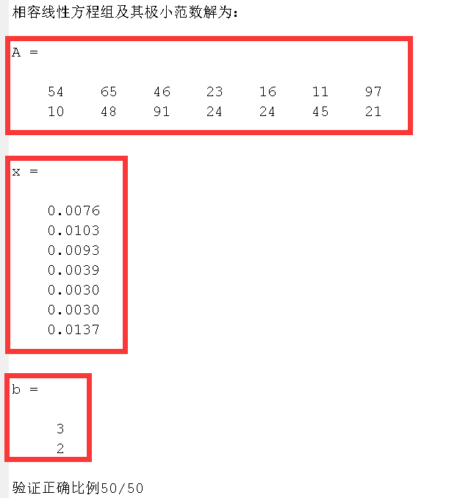

图1：相容线性方程组1的广义逆解

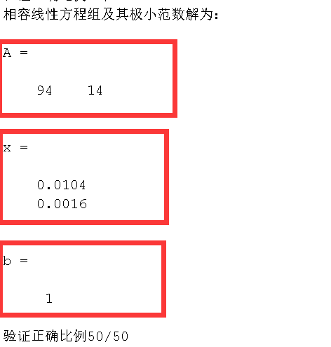

图2：相容线性方程组2的广义逆解

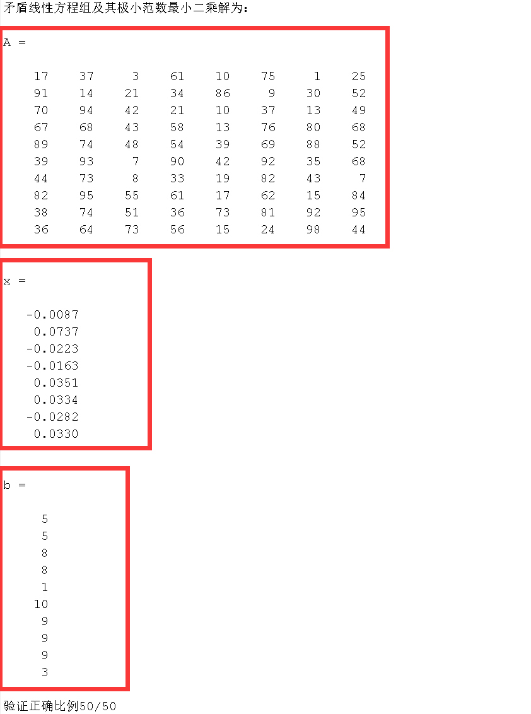

图3：矛盾线性方程组1的广义逆解

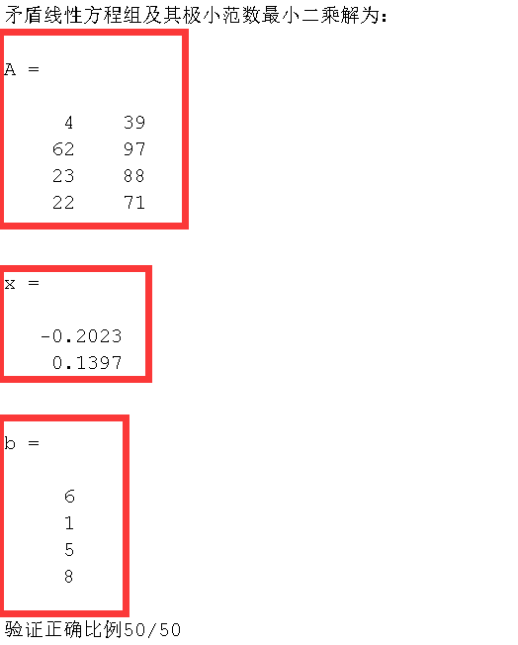

图4：矛盾线性方程组2的广义逆解

此外，还利用满秩分解进行简单验证，结果如下：

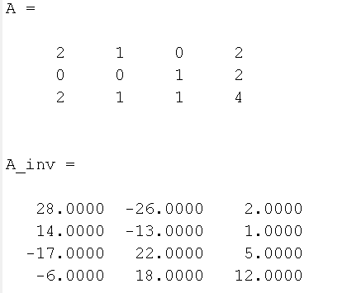

图5：满秩分解求Moore-Penrose逆

该结果与课件例题所示一致(整数显示)：

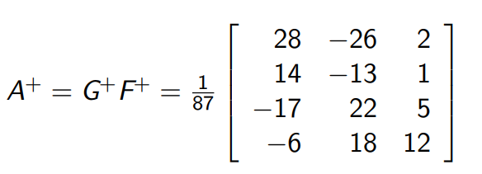

图6：课件例题结果

### 实验总结

利用MATLAB自带的pinv()函数可以较为快速的求解线性方程组，同时可以据此生成相容或矛盾线性方程组。实验结果表明，pinv()在一定容限内，针对相容线性方程组，可以得到较好的极小范数解；而针对矛盾线性方程组，则可以得到较好的极小范数最小二乘解。

然而，由于MATLAB计算存在误差，实际所求的解不一定是极小范数的。仿真过程中发现由于pinv()函数容限的影响，方程组的解不一定总是极小范数，其与通解可能存在极小的差距（可正可负），一般是数量级的，而在这个范围内，可以认为得到了极小范数解，仿真过程中设置为可容忍的范围。